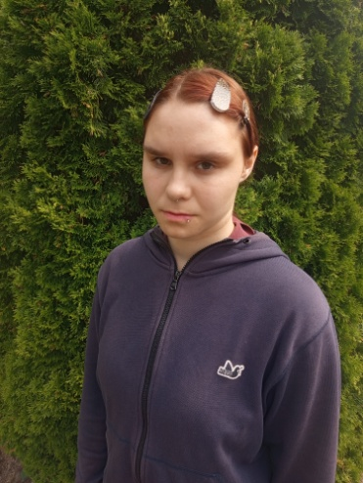

#ПРОВОЖУЛЕТОСПОЛЬЗОЙМОГИЛЕВ

Немного о себе

 | Михальченко Мария, 17 лет

 | Чериковский государственный колледж

 | Люблю слушать музыку, смотреть фильмы и сериалы

Выражаю слова благодарности библиотекарю Матвеевой Анастасии Александровне за опыт и возможность самореализации



Я научился этим летом

 | Работе в команде во время ремонта книг

Научилась ценить книжный фонд

Научилась более бережно относиться к книжному фонду

И достиг результатов

 | Сплоченности в коллективе и совместном труде

 | Научилась ценить книжный фонд и труд библиотекаря

Фотографии
Работа формирует нашу дисциплину и ответственность
Учимся чему-то новому
Труд – это мост к успеху, который мы строим своими руками
